Дата занятия | 25.02.2025
Наименование предмета, класс | Математика, 5В
Тема урока | Основное свойство дроби
Указание ресурса
Ссылка на онлайн-урок, видео-урок | https://vkvideo.ru/video-227841798_456240026
Комментарии и задания | - Вспомнить тему урока, просмотрев видео-урок https://vkvideo.ru/video-227841798_456240026 и/или по п.33.  - Вспомнить, как решаются №№5.314, 5.315, разобранные на прошлом уроке.  - Записать в тетрадь решение следующего задания:  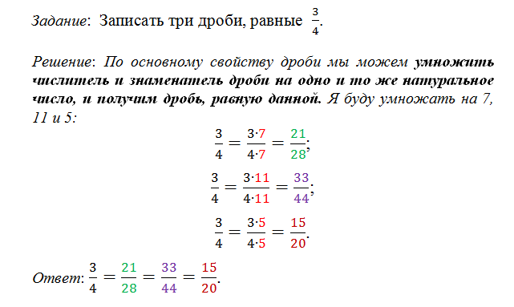
Домашнее задание | - Уметь отвечать на вопросы после п.33.  - В тетради выполнить решение следующих заданий:  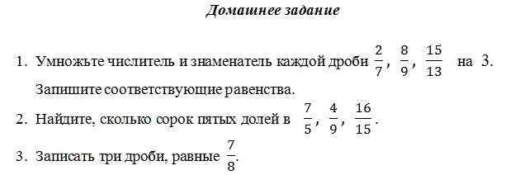
Форма обратной связи, форма текущего контроля | Тетрадь принести на проверку в первый день выхода в школу.

